第三单元：物态变化

**【知识点】**

一、温度

1、定义：物理学中通常把物体的 叫做温度。

2、单位：单位是________，符号是________。

**▲注意：我们把 的温度定为0℃，沸水的温度定为 。**

二、温度计

|  |  |  |  |
| --- | --- | --- | --- |
|  | 实验室用温度计 | 体温计 | 寒暑表 |
| 原理 | **▲**根据液体的____________性质制成的 | | |
| 图例 |  |  |  |
| 使用时要 | **▲**1、要看清温度计的________和________； **▲**2、测量液体温度时温度计的 应 被测液体中，不能碰到________和________； **▲**3、温度计的玻璃泡浸入被测液体后要稍等一会儿，待温度计示数________后再读数，视线要与温度计中液柱的液面________， **▲**4、读数时若不是平视则会出现： 情况； | | |
| 读数 | **▲**玻璃泡 被测液体 | **▲** 离开人体读数。下一次使用一定要 ，若没有 ，则读数 。 |  |
| 量程及分数值 |  |  |  |
| 液体 | 煤油或酒精 | 水银 | 煤油或酒精 |
| 构造 | 内径均匀 | 有缩口 | 内径均匀 |

**三、物态变化**

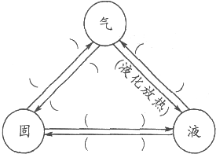**1、**

**2、晶体与非晶体**

|  |  |  |
| --- | --- | --- |
|  | 晶体 | 非晶体 |
| 物质举例 |  |  |
| 熔点与凝固点 |  |  |
| 熔化条件 | 温度达到熔点， ； |  |
| 凝固条件 | 温度达到凝固点， ； |  |
| 熔化图像 |  |  |
| 熔化特点 | 1、AB段物质为 ； 2、BC段： ；  3、CD段： ； |  |
| 凝固图像 |  |  |
| 凝固特点 | 1、AB段物质为 ； 2、BC段： ；  3、CD段： ； |  |
| 注意 | 1、如何判断是否晶体： ；  2、如何判断熔化还是凝固： ；  3、如何判断熔化（或者凝固）持续时间： ； | |

**3、蒸发和沸腾（汽化的两种方式）**

|  |  |  |  |
| --- | --- | --- | --- |
|  |  | 蒸发 | 沸腾 |
| 不同点 | 发生位置 |  |  |
| 剧烈程度 |  |  |
| 温度条件 |  |  |
| 温度变化 |  |  |
| 影响因素 | 1、 2、 3、 |  |
| 相同点 | |  | |

**4、水沸腾实验**

**（1）**

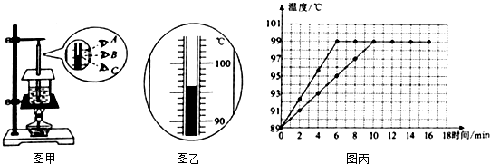

|  |  |  |  |  |  |  |  |  |  |
| --- | --- | --- | --- | --- | --- | --- | --- | --- | --- |
| 时间/min | 0 | 1 | 2 | 3 | 4 | 5 | 6 | 7 | 8 |
| 温度/℃ | 90 | 92 | 94 | 96 | 98 | 99 | 99 |  | 99 |

**（1）**组装实验器材时，应按照 （选填“自上而下”或“自下而上”）的顺序

**（2）**本实验应选用的温度计是 （水银温度计（-20℃-120℃）、酒精温度计（-80℃-60℃）、体温计、寒暑表）

（3）图乙温度计示数 ；说明此时当地大气压 （选填“大于”、“小于”或“等于”）1个标准大气压；水温达到沸点后继续加热，水的温度 （选填“升高”或“不变”）．

（4）为了减少从开始加热到沸腾时的时间，可以采取的措施是： ；

（5）实验完毕，小云撤去酒精灯后发现水继续沸腾了一段时间，原因是 ： ；

（6）当水沸腾时，杯口附近出现大量“白气”，“白气”是杯中冒出的水蒸气遇冷 （选填“汽化”或“液化”）形成的，该过程要 放热

（选填“吸热”或“放热”）

5、液化

▲（1）解析“白气”现象： 。

（2）液化的两种常见方式： 、 ；

（3）液化的常见例子：

▲（4）冰柜里刚拿出的冰棍周围的“白气”是 （填写来源）的水蒸气 （填写物态变化名称）形成的；

水沸腾时的“白气”是 （填写来源）的水蒸气 （填写物态变化名称）形成的；

**【例题】**

1．下列判断正确的是（　　）

A．冬天，常看见人哈出“白气”，这是汽化现象

B．深秋，有时早晨会看到草木上挂满白霜，这是凝固形成的

C．撒在地面上的水变干了，属于升华现象

D．地面瓷砖回潮冒“冷汗”，属于凝华现象

E．樟脑丸变小，属于升华现象

2．关于热现象，下列说法正确的是（　　）

A．冰箱冷冻室取出一瓶水，放置一会儿后表面变湿，是由于水蒸气液化

B．把酒精擦在手背上，由于酒精蒸发从周围吸热，手背处温度升高

C．干冰给食品保鲜，利用了干冰汽化吸热

D．北方的冬天，为了保存蔬菜，在菜窖里放几桶水，利用了水凝华放热

3．小明利用如图甲所示装置，探究冰的熔化特点，他每隔相同时间记录一次温度计的示数，并观察物质的状态，绘制成如图乙所示的图象，下列说法错误的是（　　）

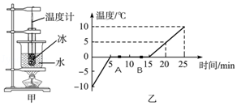

A．冰的熔化过程持续了10分钟

B．图中A、B两点温度相同，试管里物体的内能不相同

C．当烧杯里的水沸腾时，持续加热，试管里的水也能沸腾

D．装冰的试管放在装水的烧杯中加热，目的是使冰受热均匀

4．下列热现象的说法中，正确的是（　　）

A．在发烧病人的额头上擦冷水降温，是因为蒸发吸热

B．打开香水瓶不久，满屋子都能闻到香气，是因为香水发生了升华

C．初冬的早晨，草地上结的白霜属于凝固

D．温度高的物体比温度低的物体含有的热量多

5．“赏中华诗词、寻文化基因、品生活之美”的《中国诗词大会》，深受观众的青睐。下列对古诗文中涉及的热现象解释正确的是（　　）

A．“青青园中葵，朝露待日晞”﹣﹣露的形成是汽化吸热

B．“月落乌啼霜满天，江枫渔火对愁眠”﹣﹣霜的形成是凝固放热

C．“雾凇沆砀，天与云与山与水，上下一白”﹣﹣雾凇的形成是凝华放热

D．“春蚕到死丝方尽，蜡炬成灰泪始干”﹣﹣蜡烛成灰泪始干是晶体的熔化

6．夏天，有经验的人为了防止饭菜变味，常把饭菜放入盆中，再把盆浮在水缸里，对于这种做法，下列最合理的解释是（　　）

A．水的比热容较大，可以吸收较多的热量

B．水缸是砂石材料做成的，比热容较小，有散热作用

C．水缸中的水不断蒸发，水缸内水的内能相对减少导致温度降低

D．水缸周围的水蒸汽在缸壁液化，使水缸内温度降低

7．如图所示，由冰的熔化曲线可知（　　）

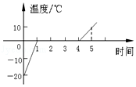A．冰是非晶体

B．冰的熔化过程经历了5min

C．冰的熔点为0℃

D．冰熔化时吸收热量，温度升高

8．如图所示，某一晴朗无风的早晨，一架喷气式飞机正在“作画”，使天空出现奇异“云彩”。产生这一现象的原因是飞机在飞行过程中排出的暖湿气体遇冷所致，这一过程中，暖湿气体发生的物态变化是（　　）

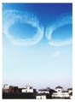

A．汽化 B．液化 C．升华 D．凝华

9．如图所示是“探究水肥腾腾时温度变化的特点”的实验装置，关于这个实验下列说法正确的是（　　）

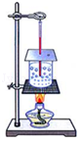A．实验中在烧杯口盖硬纸板，主要作用是减少热量损失

B．为了尽快观察到沸腾现象，烧杯中的水温度越高越好

C．不管济南还是西藏的同学，测出的水的沸点是相同的

D．水沸腾时冒出的大量“白气”，是水汽化成的水蒸气

10．下列物态变化的实例中，属于升华的是（　　）

A．初春，早晨河面结有薄冰

B．夏天，地面上的水变干了

C．深秋，屋顶的瓦上结了一层霜

D．冬天，室外冰冻的衣服变干了

11．如图是某型号空调扇的示意图，空气通过湿帘时，湿帘表面的水在　 　（选填物态变化名称），此过程　 　热量，产生的湿冷空气被风机吹出。（选填“吸收”或“放出”）

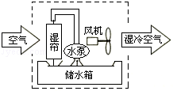

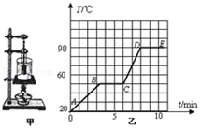12．小明探究物质熔化和沸腾的实验如图甲所示。现把某种固体碾碎后放入试管中，插入温度计，再将试管放在装有水的烧杯中加热。根据实验数据画出的图象如图乙所示。根据图象回答问题：

（1）这种物质是　 　（选填“晶体”或“非晶体”）。判断的依据是　 　；

（2）这种物质的沸点是　 　℃；

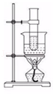13．将装有水的试管放入装有水的烧杯中，用酒精灯对烧杯进行加热，如题图所示，一段时间后，观察到烧杯中的水沸腾，而试管中的水　 　（选填“会”或“不会”）沸腾，原因是　 　，同时还观察到烧杯口周围出现大量的“白气”，这是因为烧杯中的水蒸气在杯口周围遇冷　 　而成（填物态变化名称）。